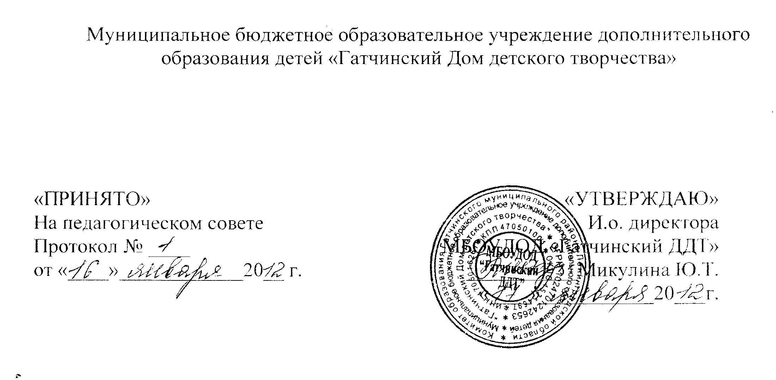

ПОЛОЖЕНИЕ
о методическом совете

г.Гатчина
2012 г.
Методический совет МБОУДОД «Гатчинский ДДТ» создается на основании Устава Муниципального бюджетного образовательного учреждения дополнительного образования детей «Гатчинский Дом детского творчества» (далее – ДДТ).

- Общие положения
1.1 Методический совет (МС) является коллегиальным органом педагогических работников учреждения, созданным с целью оптимизации и координации методической работы и одним из звеньев структуры управления образовательным процессом ДДТ.
1.2. МС является постоянно действующим, избирается из числа опытных педагогов
и методистов; утверждается педагогическим советом ДДТ. Председателем МС является заместитель директора ДДТ по УВР.
1.3. Основные задачи деятельности МС: научно-методическое обеспечение деятельности и развития учреждения и его структурных подразделений, направленное на совершенствование образовательного процесса, программ, форм и методов деятельности объединений, мастерства педагогических работников.
2. Организация деятельности
2.1. Деятельность МС организует заместитель директора по УВР, который контролирует сроки исполнения работы, представляет совет во взаимодействии с директором ДДТ.
МС избирает из своего состава секретаря, который ведет делопроизводство МС.
Заседания МС проводятся по мере необходимости, оформляются в виде протоколов. В конце учебного года заместитель директора по УВР анализирует работу МС и принимает на хранение протоколы заседаний и отчет о проделанной работе, которые хранятся в течение 3-х лет.
2.2. Члены МС имеют право:
- отстаивать свое мнение и оформлять его особым мнением в протоколе заседания МС
(в необходимых случаях);
- по согласованию с администрацией ДДТ проводить анкетирования, опросы, использовать другие формы аналитической работы с привлечением специалистов;
- создавать временные педагогические лаборатории и научно-исследовательские коллективы.
3. Основные функции методического совета
3.1. МС разрабатывает единую программу методической деятельности на учебный год, программирует и планирует возможные формы и направления методической деятельности; прогнозирует пути развития методической деятельности.
3.2. МС организует коллективную исследовательско -продуктивную деятельность по актуальным проблемам дополнительного образования, дает рекомендации по путям развития ДДТ, как учреждения дополнительного образования.
3.3. МС обобщает и распространяет имеющийся педагогический опыт по программному оснащению, по педагогическим технологиям, педагогическому проектированию и т.д.
3.4. МС дает рекомендации по повышению и расширению квалификации педагогов, основанные на анализе работы и уровня педагогической и профессиональной подготовки.
3.5. МС анализирует и производит внутреннее рецензирование образовательных программ, разрабатываемых педагогами, и представляет на рассмотрение педагогическому совету, а затем - на утверждение директором; рассматривает и утверждает для издания методические разработки, сценарии и другой материал из опыта работы учреждения.
3.6. МС анализирует, систематизирует и представляет на утверждение дидактические и методические разработки педагогических работников учреждения.
3.7. МС координирует работу методических объединений и временных творческих групп.
3.8. МС может проводить заседания совместно с другими советами.
3.9. Решения и рекомендации МС в пределах его полномочий служат основанием для приказов и распоряжений администрации.
3.10. На заседания МС могут приглашаться представители образовательных учреждений, эксперты. МС предоставляется право привлекать к работе ведущих специалистов по направлениям.
3.11. МС информирует администрацию и педагогический коллектив о ходе и результатах своей деятельности.
3.12. Выводы и рекомендации МС могут оспариваться и изменяться на основании независимого экспертного заключения.
3.13. В процессе развития структур управления настоящее Положение может изменяться и дополняться.

ПОЛОЖЕНИЕ
о художественном совете
МБОУДОД «Гатчинский Дом детского творчества»

г.Гатчина
2012 г.

Художественный совет МБОУДОД «Гатчинский ДДТ» создается во исполнение Устава Муниципального бюджетного образовательного учреждения дополнительного образования детей «Гатчинский Дом детского творчества» ( далее – ДДТ).

1. Общие положения.
В целях повышения уровня художественно-эстетического воспитания обучаемых и повышения профессионального мастерства педагогов, создается постоянно действующий совещательный орган при администрации Гатчинского ДДТ – художественный совет ДДТ.

2. Задачи, содержание работы.
Главной задачей художественного совета Гатчинского ДДТ является оценка художественного уровня мероприятий, организуемых и проводимых Гатчинским ДДТ для обучаемых в ДДТ, учащихся образовательных учреждений города Гатчины и программ, участвующих в мероприятиях муниципального, регионального и федерального уровней.
Художественный совет Гатчинского ДДТ оценивает художественный и эстетический уровень :
- театральных спектаклей
- концертов и отдельных исполнителей
- игровых программ
- культурно-массовых мероприятий
- праздников
- организации и оформления выставок
- произведений декоративно-прикладного творчества

3.Основные функции
Художественный совет Гатчинского ДДТ:
3.1. Рассматривает представленные программы.
3.2. Внедряет разнообразные формы проведения мероприятий;
3.3. Выдает рекомендации по повышению уровня представленных программ и
улучшению их качества.
3.4. Выступает с ходатайством перед администрацией ДДТ о поощрении педагогов и
обучаемых творческих объединений ДДТ.

4. Состав художественного совета и организация его работы.
4.1. В состав художественного совета входят представители администрации ДДТ,
методист, педагоги – специалисты направленности.
4.2. Состав художественного совета (председатель художественного совета и члены
совета) назначается приказом директора ДДТ.
4.3. На заседания художественного совета могут быть приглашены представители
образовательных учреждений города и района, общественных организаций,
родители обучаемых.
4.4. Решения художественного совета принимаются открытым голосованием,
большинством голосов и вступают в силу после утверждения директором ДДТ.
4.5. Заседания художественного совета проводятся по мере необходимости и
оформляются в виде протоколов.

